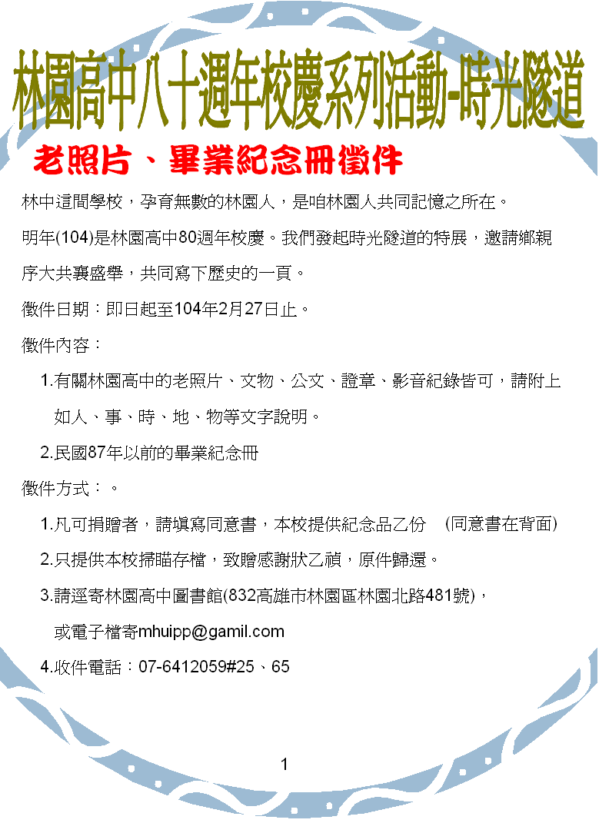

（一）畢業紀念冊、照片及證件 翻拍同意書
本人 （以下簡稱為甲方）同意予 林園高級中學 (以下簡稱乙方)進行
八十週年畢業紀念冊、老照片或證件翻拍活動，並簽屬表示接受本同意書之內容：
甲方同意授權由乙方使用其個人畢業紀念冊、老照片或證件以翻拍或印刷方式呈現授權內容之全部
或部分並可公開發表，及著作法賦予著作人所擁有之權益，且可無須再通知或經由甲方同意。
甲方：___________電話：_____________地 址：___________________
乙方： 林園高級中學 電 話：07-6412059轉25 地 址：高雄市林園區林園北路481號
簽署日期：中華民國 年 月 日
（二）有關林園高中的老照片、文物、公文、證章及影音紀錄 說明表單
翻拍物件 | （請自行填寫）
人 | （請自行填寫）
事 | （請自行填寫）
時 | （請自行填寫）
地 | （請自行填寫）
物 | （請自行填寫）

